ЛГДС-15 |  | Барьер "Лапа"
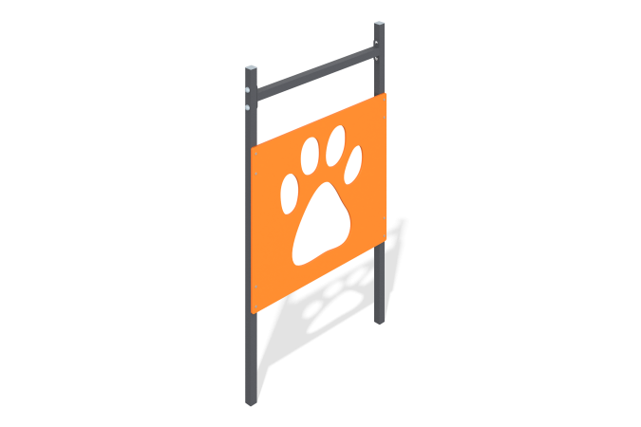

Размеры, мм: | 55x910x1523 | Вес, кг: | 16.709
Характеристики материалов
Материалы: Металл, влагостойкая березовая фанера.
Барьер Лапа состоит из стоек, изготовленных из трубы 40 мм х 40 мм и толщиной 2 мм, скреплённых между собой перекладиной из трубы 40 мм х 40 мм и толщиной 3 мм. На стойки установлен фанерный элемент толщиной 12 мм с фигурным вырезом.Все открытые части труб закрыты заглушками.
Комплектация: Стойки- 3 шт, щит- 1 шт, комплект крепежа - 1шт.

